ТЦСО «Новогиреево» приглашает на концерт в честь Дня 8 марта
02.03.2016
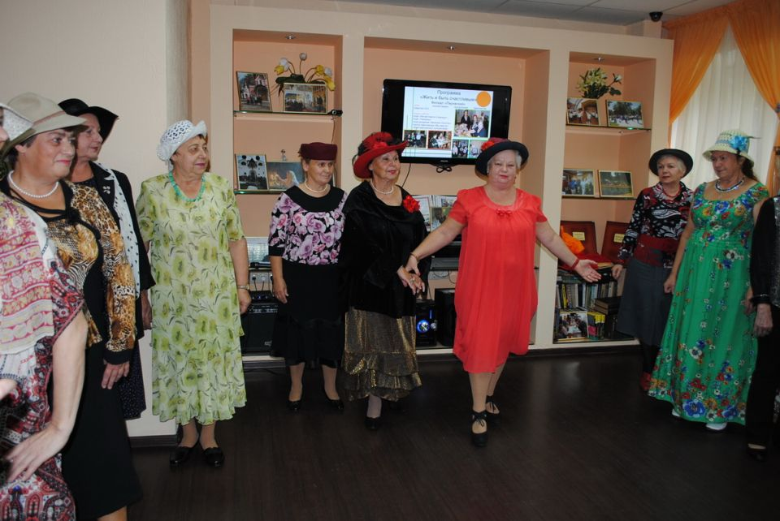
Территориальный центр социального обслуживания «Новогиреево» (ул. Кусковская, дом 23, корпус 2) приглашает 4 марта всех женщин на концерт, посвящённый Международному женскому празднику – «О, женщина, весны творенье!»
Кроме песен и стихов в честь прекрасной половины человечества в этот день здесь можно будет научиться танцевать бальные танцы: для всех желающих будет дан мастер-класс по этому виду танца. А для следящих за модой дам интересно будет дефиле модной одежды. И завершится праздник совместным чаепитием за дружеским столом.
Начало праздничной программы – 12.30.
Участие свободное.
Фото предоставлено ТЦСО «Новогиреево»

Адрес страницы: http://novogireevo.mos.ru/presscenter/news/detail/2569924.html
Управа района Новогиреево города Москвы

